LVT1185 | Sarlat: Superbe propriété avec maison principale, parc arboré, piscine et dépendances | Région SARLAT

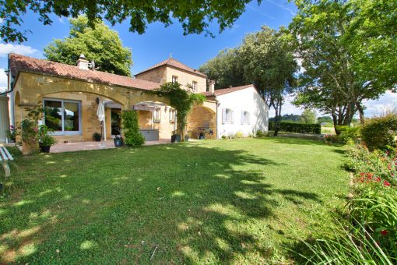 | 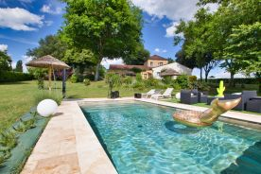  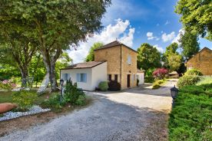

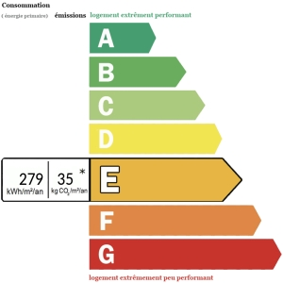 | A seulement 2km de SARLAT, dans un environnement calme, de campagne mais non isolé, propriété composée d'une maison principale de 158 m2 offrant un hall d'entrée, une pièce à vivre de 58 m2 avec cheminée centrale, une cuisine semi ouverte, un cellier, 2 chambres, un dressing, un wc, une salle de bains avec douche et baignoire balnéo; à l'étage une suite avec salle d'eau et wc , grande terrasse avec vue sur le parc de 5398 m2  Chauffage central gaz de ville au sol - Double vitrage - Tout à l'égout.  La piscine effet Bali, construite en 2021 est chauffée, ses plages sont en travertin et un volet roulant assure la sécurité.  Dans le parc, un mobile-home est actuellement loué en locatif saisonnier.  Diverses dépendances anciennes en pierre avec garage, cave, atelier.  L'ensemble est complété par une seconde maison, louée à l'année, en pierre avec toiture neuve. Sur 88m2, elle se Compose d'un séjour, salle d'eau avec wc, cellier, cuisine, au premier étage, deux chambres. Chauffage pompe à chaleur - Double et simple vitrage.  Les informations sur les risques auxquels ce bien est exposé sont disponibles sur le site Géorisques: www.georisques.gouv.fr
Honoraires: TTC |  | PRIX HONORAIRES INCLUS: 649 000 € | Prix hors honoraires d'agence: 623 040 €

